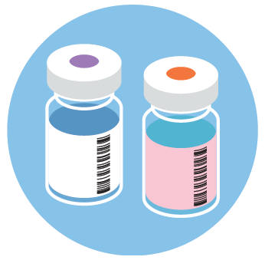  VACUNAS  Las vacunas actúan con las defensas naturales de organismo para que éste pueda combatir el virus, en caso de exposición. A esto se le llama inmunidad.  USE SU MASCARILLA  Cuando reciba la vacuna, tanto usted como el personal sanitario deberán usar mascarillas.  DESPUÉS DE RECIBIR LA VACUNA  - Use una mascarilla que cubra su boca y nariz  - Lávese las manos con frecuencia  - Manténgase al menos a 6 pies de distancia de otras personas con las que no convive  En este momento, no se sabe con certeza cuánto tiempo lo protegerá la vacuna, por lo que sigue siendo importante protegerse a sí mismo y a los demás. | Datos sobre las vacunas COVID-19  Fuente: https://www.cdc.gov/coronavirus/2019-ncov/vaccines/expect.html  Las vacunas son seguras  - Todas las vacunas COVID-19 que se utilizan se han sometido a exhaustivas pruebas de seguridad y cumplen los mismos estándares que cualquier otra vacuna.  - Las vacunas son eficaces para evitar que contraiga COVID-19.  - Las vacunas también pueden evitar que se enferme gravemente si contrae COVID.  - No puede contraer COVID-19 de las vacunas.  DIFERENTES TIPOS DE VACUNAS COVID-19 DISPONIBLES  - La mayoría de las vacunas COVID-19 se administran en dos inyecciones.  - La primera inyección prepara su organismo.  - La segunda inyección se administra al menos tres semanas después para asegurarse de que tenga una protección completa.  - Si le dicen que necesita dos inyecciones, póngase las dos.  - Las vacunas pueden funcionar de formas ligeramente diferentes, pero todos los tipos de vacunas ayudarán a protegerlo.  EFECTOS SECUNDARIOS  - En algunas personas las vacunas pueden causar efectos secundarios, como dolor muscular, cansancio o fiebre leve.  - Para la mayoría de las personas, estos efectos secundarios durarán solo uno o dos días.  - Tener estos tipos de efectos secundarios NO significa que tenga COVID-19.  - Si tiene preguntas sobre su salud después de la (s) vacuna (s), llame a su médico, enfermera o clínica.  - Si bien es poco probable que desarrolle una reacción grave, como no poder respirar, si ocurre, llame al 911 o vaya a la sala de emergencias más cercana.

